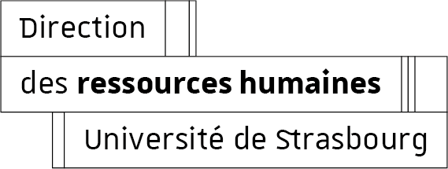 | Fiche de déclaration d’un accident bénin  CSAE – Séance du 15 février 2024  A retourner à la DRH dans les 15 jours suivant la date de l’accident à l’adresse : drh-pensions-validations-atmp@unistra.fr

Vous avez été victime d’un accident ne nécessitant pas une prise en charge médicale ou pour lequel les soins donnés par un secouriste du travail suffisent et n’occasionnant aucun arrêt de travail ?

Il vous est possible de procéder au signalement de cet accident au moyen de cette fiche de signalement. Ce signalement sera inscrit au registre des accidents bénins de l’université (situé dans les locaux de la Direction des ressources humaines) et garantit vos droits en cas de complication.

Nom de la victime | Cliquez ou appuyez ici pour entrer du texte.
Prénom de la victime | Cliquez ou appuyez ici pour entrer du texte.
Statut de la victime | ☐ Titulaire | ☐ Contractuel
Affectation de la victime | Cliquez ou appuyez ici pour entrer du texte.
Date de l’accident bénin | Cliquez ou appuyez ici pour entrer une date.
Heure de l’accident bénin | Cliquez ou appuyez ici pour entrer du texte.
Circonstances détaillées de l’accident bénin | Cliquez ou appuyez ici pour entrer du texte.
Siège des lésions (partie du corps concernée) | Cliquez ou appuyez ici pour entrer du texte.
Nature des lésions (type de blessure) | Cliquez ou appuyez ici pour entrer du texte.
Identité et coordonnées des témoins éventuels | Identité  Cliquez ou appuyez ici pour entrer du texte. | Coordonnées  Cliquez ou appuyez ici pour entrer du texte.
Identité et coordonnées des témoins éventuels | Identité  Cliquez ou appuyez ici pour entrer du texte. | Coordonnées  Cliquez ou appuyez ici pour entrer du texte.
Identité et coordonnées des témoins éventuels | Identité  Cliquez ou appuyez ici pour entrer du texte. | Coordonnées  Cliquez ou appuyez ici pour entrer du texte.
Identité et signature du ou des donneur(s) de soin | Identité  Cliquez ou appuyez ici pour entrer du texte. | Signature
Identité et signature du ou des donneur(s) de soin | Identité  Cliquez ou appuyez ici pour entrer du texte. | Signature
Identité et signature du ou des donneur(s) de soin | Identité  Cliquez ou appuyez ici pour entrer du texte. | Signature

Fait à Strasbourg, le Cliquez ou appuyez ici pour entrer une date.

Signature de la victime  Je certifie l’exactitude des informations comprises dans ma déclaration | Date de réception à la DRH :

